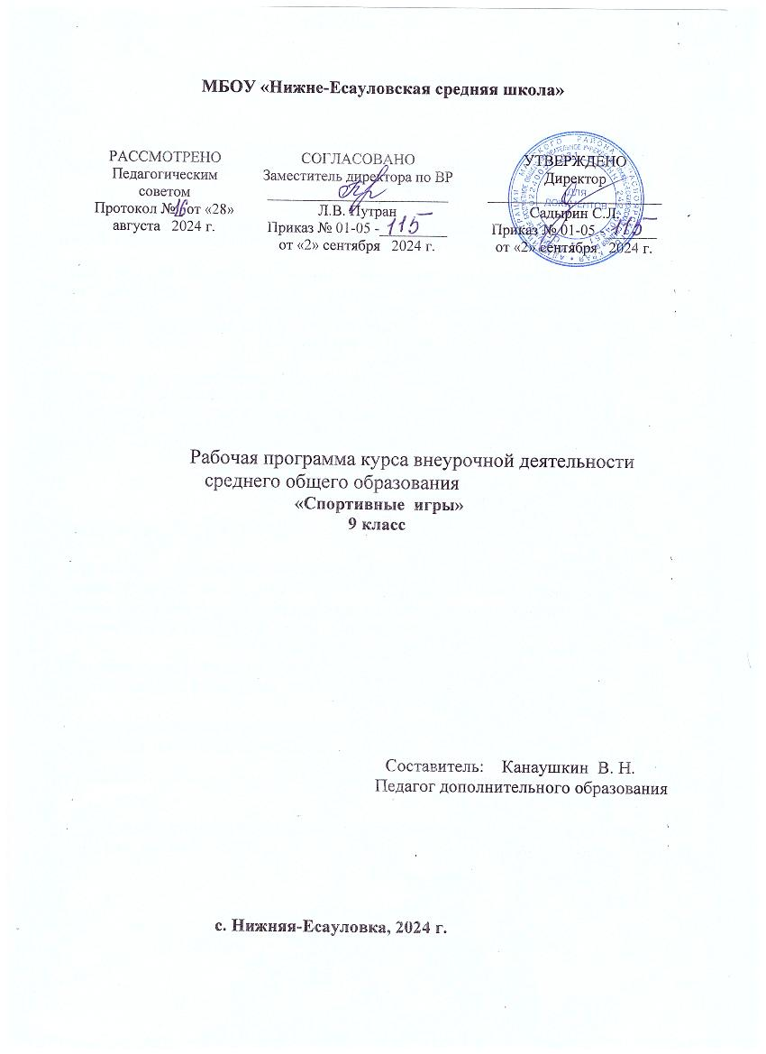

# ПОЯСНИТЕЛЬНАЯЗАПИСКА

-Рабочая программа разработана на основании основных нормативных документов:

* Федеральный закон от 29.12.2012 № 273-ФЗ «Об образовании в Российской Федерации».
* Федеральный государственный образовательный стандарт среднего общего образования, утвержденный приказом Министерства образования и науки РФ "Об утверждении и введении в действие федерального государственного образовательного стандарта среднего общего образования"от 06.10.2009N373";
* Санитарно-эпидемиологические требования к условиям и организации обучения в ОУ(утверждены 29.12.2012г.);

Рабочая программа учебной дисциплины «Физическая культура» предназначена для организации занятий по физической культуре по элективным занятиям.

Важное значение имеет внеклассная и внешкольная работа по физическому воспитанию .Она должна строиться, исходя из общих задач программы по физкультуре, включать различные виды физкультурно-спортивных мероприятий с учетом специфик и контингента учащихся.

Физическое воспитание — неотъемлемая часть комплексной системы учебно-воспитательной работы. Оно направлено на решение образовательных, воспитательных ,оздоровительных задач.

Физическое воспитание осуществляется в тесной связи с умственным, нравственным, эстетическим воспитанием и трудовым обучением. Физическое воспитание способствует формированию положительных личностных качеств, является одним из средств успешной социальной интеграции детей в общество.

Для учащихся посещающих секцию первый год ставятся частные задачи: укрепление здоровья и содействие правильному физическому развитию и разносторонней физической подготовленности; укрепление опорно-двигательного аппарата ,развитие быстроты, гибкости, ловкости; обучение технике стоек и перемещений ,привитие стойкого интереса к занятиям физической культурой, выполнение нормативных требований по видам подготовки, закаливание организма.

**Цель:** совершенствование всех функций организма, укрепление нервной,сердечно-сосудистой,дыхательныхсистем,опорно-двигательного аппарата. Повышение сопротивляемости организма человека неблагоприятным влияниям внешней среды.

# Задачи:

* + Укрепление здоровья, закаливание организма, содействие правильному физическому развитию.
  + Обучение жизненно-важным двигательным навыкам и умениям.
  + Воспитание привычки к систематическим самостоятельным занятиям физической культурой и спортом и привитие необходимых гигиенических навыков и умений.

**Возраст детей, участвующих в реализации данной образовательной программы,** учащиеся 5-8 классов (12-16 лет).

* + В 9 классах– 34 учебных часа в год.

**Содержание учебного предмета.**

**9 КЛАСС**

Модуль «Спортивные игры».

Баскетбол. Повороты туловища в правую и левую стороны с удержанием мяча двумя руками, передача мяча одной рукой от плеча и снизу, бросок мяча двумя и одной рукой в прыжке. Игровая деятельность по правилам с использованием ранее разученных технических приёмов.

Волейбол. Прямой нападающий удар, индивидуальное блокирование мяча в прыжке с места, тактические действия в защите и нападении. Игровая деятельность по правилам с использованием ранее разученных технических приёмов.

Футбол. Удар по мячу с разбега внутренней частью подъёма стопы, остановка мяча внутренней стороной стопы. Правила игры в мини-футбол, технические и тактические действия. Игровая деятельность по правилам мини-футбола с использованием ранее разученных технических приёмов (девушки). Игровая деятельность по правилам классического футбола с использованием ранее разученных технических приёмов (юноши).

Совершенствование техники ранее разученных гимнастических и акробатических упражнений, упражнений лёгкой атлетики и зимних видов спорта, технических действий спортивных игр.

**ПЛАНИРУЕМЫЕ РЕЗУЛЬТАТЫ**

**ЛИЧНОСТНЫЕ РЕЗУЛЬТАТЫ**

В результате изучения физической культуры на уровне основного общего образования у обучающегося будут сформированы следующие **личностные результаты:**

готовность отстаивать символы Российской Федерации во время спортивных соревнований, уважать традиции и принципы современных Олимпийских игр и олимпийского движения;

готовность ориентироваться на моральные ценности и нормы межличностного взаимодействия при организации, планировании и проведении совместных занятий физической культурой и спортом, оздоровительных мероприятий в условиях активного отдыха и досуга;

готовность оценивать своё поведение и поступки во время проведения совместных занятий физической культурой, участия в спортивных мероприятиях и соревнованиях;

готовность оказывать первую медицинскую помощь при травмах и ушибах, соблюдать правила техники безопасности во время совместных занятий физической культурой и спортом;

стремление к физическому совершенствованию, формированию культуры движения и телосложения, самовыражению в избранном виде спорта;

осознание здоровья как базовой ценности человека, признание объективной необходимости в его укреплении и длительном сохранении посредством занятий физической культурой и спортом;

способность адаптироваться к стрессовым ситуациям, осуществлять профилактические мероприятия по регулированию эмоциональных напряжений, активному восстановлению организма после значительных умственных и физических нагрузок;

готовность соблюдать правила безопасности во время занятий физической культурой и спортом, проводить гигиенические и профилактические мероприятия по организации мест занятий, выбору спортивного инвентаря и оборудования, спортивной одежды;

освоение опыта взаимодействия со сверстниками, форм общения и поведения при выполнении учебных заданий на уроках физической культуры, игровой и соревновательной деятельности;

повышение компетентности в организации самостоятельных занятий физической культурой, планировании их содержания и направленности в зависимости от индивидуальных интересов и потребностей;

**МЕТАПРЕДМЕТНЫЕ РЕЗУЛЬТАТЫ**

В результате изучения физической культуры на уровне основного общего образования у обучающегося будут сформированы универсальные познавательные учебные действия, универсальные коммуникативные учебные действия, универсальные регулятивные учебные действия.

У обучающегося будут сформированы следующие **универсальные познавательные учебные действия**:

анализировать влияние занятий физической культурой и спортом на воспитание положительных качеств личности, устанавливать возможность профилактики вредных привычек;

устанавливать причинно-следственную связь между планированием режима дня и изменениями показателей работоспособности;

устанавливать причинно-следственную связь между качеством владения техникой физического упражнения и возможностью возникновения травм и ушибов во время самостоятельных занятий физической культурой и спортом;

устанавливать причинно-следственную связь между подготовкой мест занятий на открытых площадках и правилами предупреждения травматизма.

У обучающегося будут сформированы следующие **универсальные коммуникативные учебные действия**:

описывать и анализировать технику разучиваемого упражнения, выделять фазы и элементы движений, подбирать подготовительные упражнения;

и планировать последовательность решения задач обучения, оценивать эффективность обучения посредством сравнения с эталонным образцом;

наблюдать, анализировать и контролировать технику выполнения физических упражнений другими обучающимися, сравнивать её с эталонным образцом, выявлять ошибки и предлагать способы их устранения;

У обучающегося будут сформированы следующие **универсальные регулятивные учебные действия**:

составлять и выполнять индивидуальные комплексы физических упражнений с разной функциональной направленностью, выявлять особенности их воздействия на состояние организма, развитие его резервных возможностей с помощью процедур контроля и функциональных проб;

составлять и выполнять акробатические и гимнастические комплексы упражнений, самостоятельно разучивать сложно-координированные упражнения на спортивных снарядах;

активно взаимодействовать в условиях учебной и игровой деятельности, ориентироваться на указания учителя и правила игры при возникновении конфликтных и нестандартных ситуаций, признавать своё право и право других на ошибку, право на её совместное исправление;

разучивать и выполнять технические действия в игровых видах спорта, активно взаимодействуют при совместных тактических действиях в защите и нападении, терпимо относится к ошибкам игроков своей команды и команды соперников;

организовывать оказание первой помощи при травмах и ушибах во время самостоятельных занятий физической культурой и спортом, применять способы и приёмы помощи в зависимости от характера и признаков полученной травмы.

**ПРЕДМЕТНЫЕ РЕЗУЛЬТАТЫ**

**К концу обучения *в 9классе* обучающийся научится:**

демонстрировать и использовать технические действия спортивных игр:

баскетбол (передача мяча одной рукой снизу и от плеча, бросок в корзину двумя и одной рукой в прыжке, тактические действия в защите и нападении, использование разученных технических и тактических действий в условиях игровой деятельности);

волейбол (прямой нападающий удар и индивидуальное блокирование мяча в прыжке с места, тактические действия в защите и нападении, использование разученных технических и тактических действий в условиях игровой деятельности);

футбол (удары по неподвижному, катящемуся и летящему мячу с разбега внутренней и внешней частью подъёма стопы, тактические действия игроков в нападении и защите, использование разученных технических и тактических действий в условиях игровой деятельности).

Тематическое планирование « Спортивные игры» 9класс

|  |  |  |
| --- | --- | --- |
| 9класс | **Спортивно-оздоровительная деятельность** |  |
|  | Модуль «Футбол» | 8 |
|  | Модуль «Баскетбол» | 18 |
|  | Модуль «Волейбол» | 8 |
|  | Итого | 34 |

**Тематическое планирование «Спортивные игры» 9 класс.**

(1час в неделю).

|  |  |  |
| --- | --- | --- |
| **№** | **Наименование темы** | **Кол-вочасов** |
| **I** | **ФУТБОЛ** | **8** |
| 1. | Техника безопасности. История возникновения  Правила игры. | 1 |
| 2. | Техника ведения мяча ногами | 1 |
| 3. | Техника передачи мяча ногами | 1 |
| 4. | Техника ударов по катящемуся мячу | 1 |
| 5. | Жонглирование мячом ногами | 1 |
| 6. | Спортивная игра футбол | 1 |
| 7. | Спортивная игра футбол | 1 |
| 8. | Контрольный урок по теме «Футбол» | 1 |
| **II** | **БАСКЕТБОЛ** | **18** |
| 9. | Правила безопасного поведения учащихся на занятиях баскетболом.  История возникновения игры. | 1 |
| 10. | Предупреждение травматизма. Правила игры. | 1 |
| 11. | Передвижения игрока .Стойка баскетболиста. | 1 |
| 12. | Броски мяча в корзину | 1 |
| 13. | Передача мяча двумя руками от груди на месте. | 2 |
| 14. | Передача мяча двумя руками от груди в движении. | 2 |
| 15. | Ведение мяча правой и левой рукой на месте. | 2 |
| 16. | Ведение мяча правой и левой рукой в движении. | 2 |
| 17. | Бросок одной рукой от плеча с места. | 2 |
| 18. | Вырывание мяча,передача одной рукой от плеча | 2 |
| 19. | Игра по правилам | 2 |
| **III** | **ВОЛЕЙБОЛ** | **8** |
| 20. | Техника безопасности.  История возникновения игры. Правила игры. | 1 |
| 21. | Передача мяча сверху двумя руками | 1 |
| 22. | Прием мяча снизу,нижние подачи | 1 |
| 23. | Передачи и приемы мяча после передвижения | 2 |
| 24. | Верхняя прямая подача | 2 |
| 25. | Игра по правилам | 1 |
|  | Всего 34часа |  |